**The following instructions (with pictures) will help you login to online classes.**

**Las siguientes instrucciones (con fotos) lo ayudarán a iniciar sesión en las clases en línea.

Type in (*Escriba) my.ncedcloud.org

This screen will open up ** Esta pantalla se abrirá.

On this Screen, enter your User Name (**Lunch Number**) and Password (**Smith2020**) *\*\*En esta pantalla, ingrese su Nombre de usuario (Número de almuerzo) y Contraseña (Smith2020)*

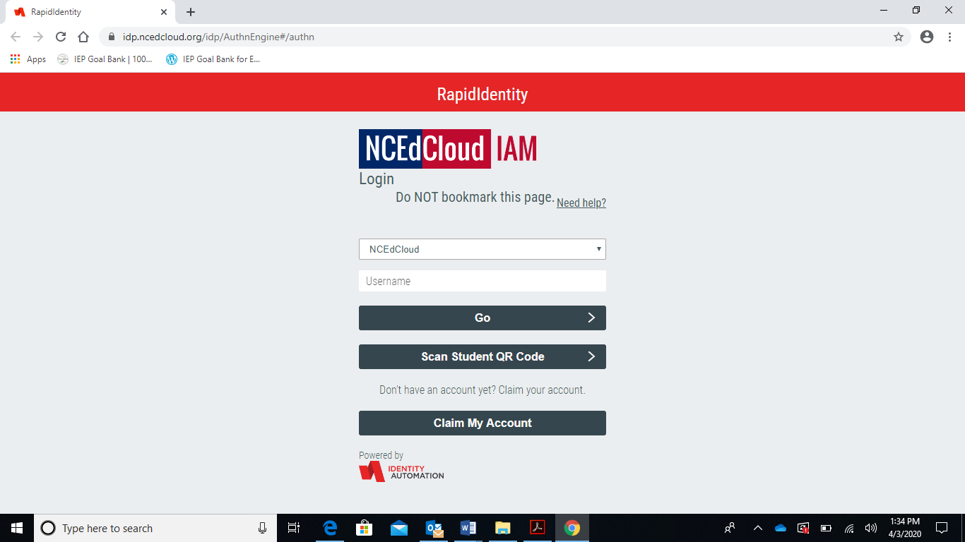

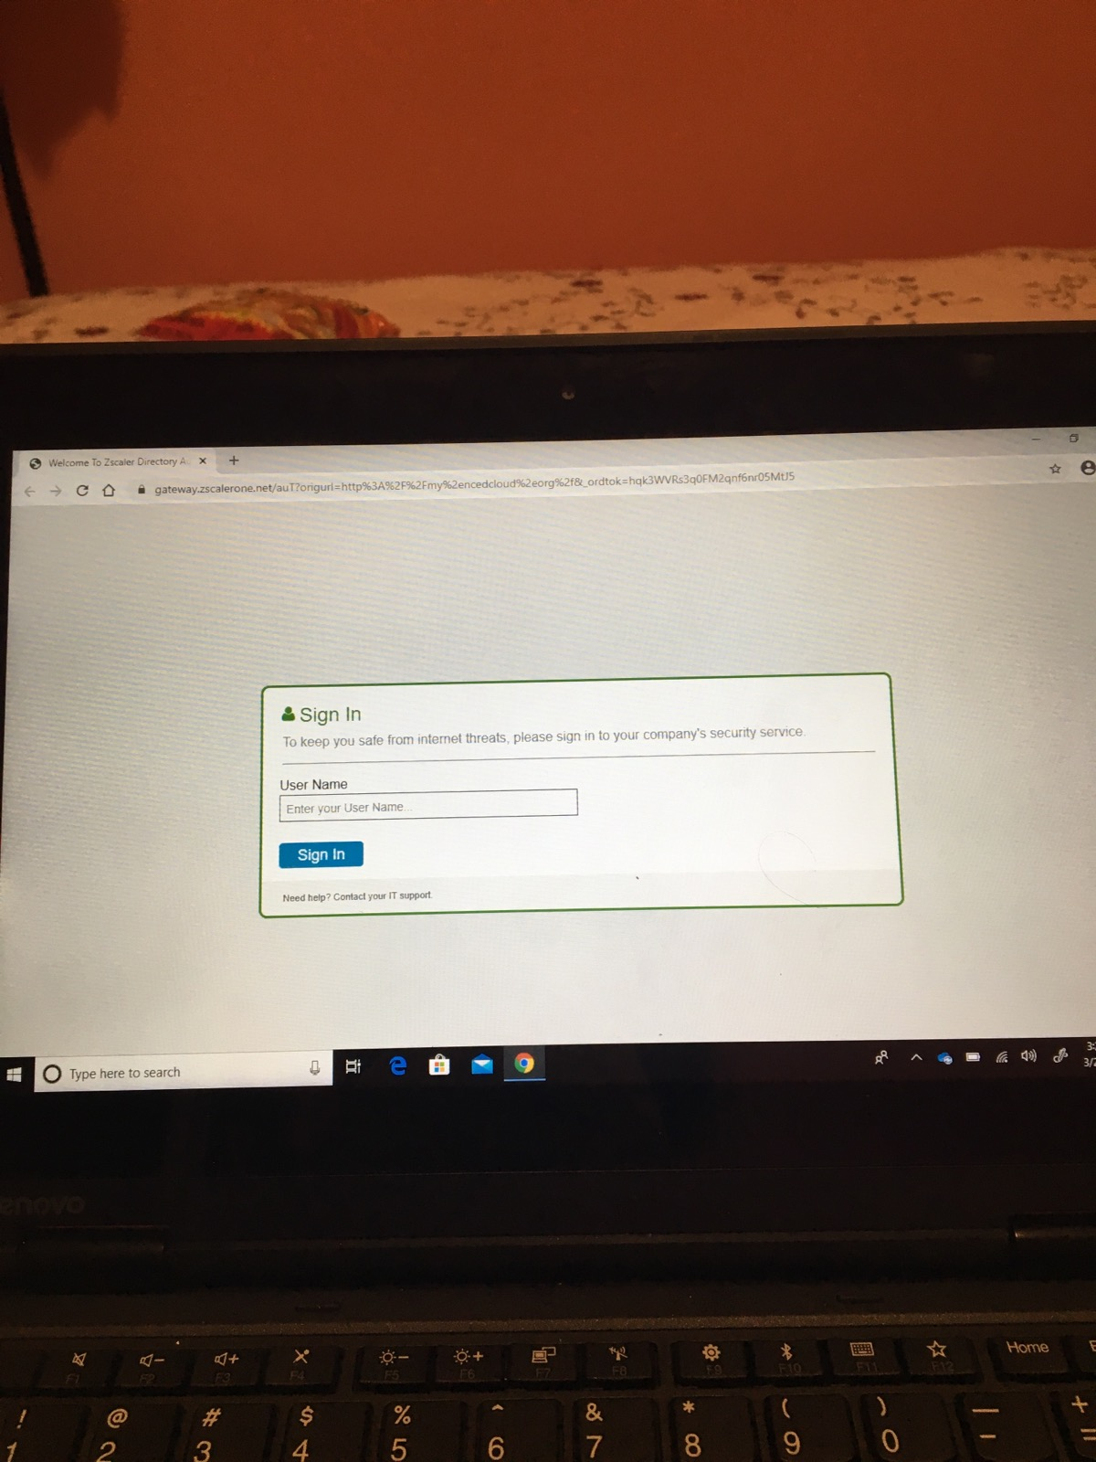

If you get this screen, your User Name is: **Lunch Number**@stu.gcsnc.com

** Si obtiene esta pantalla, su nombre de usuario es: Lunch Number@stu.gcsnc.com

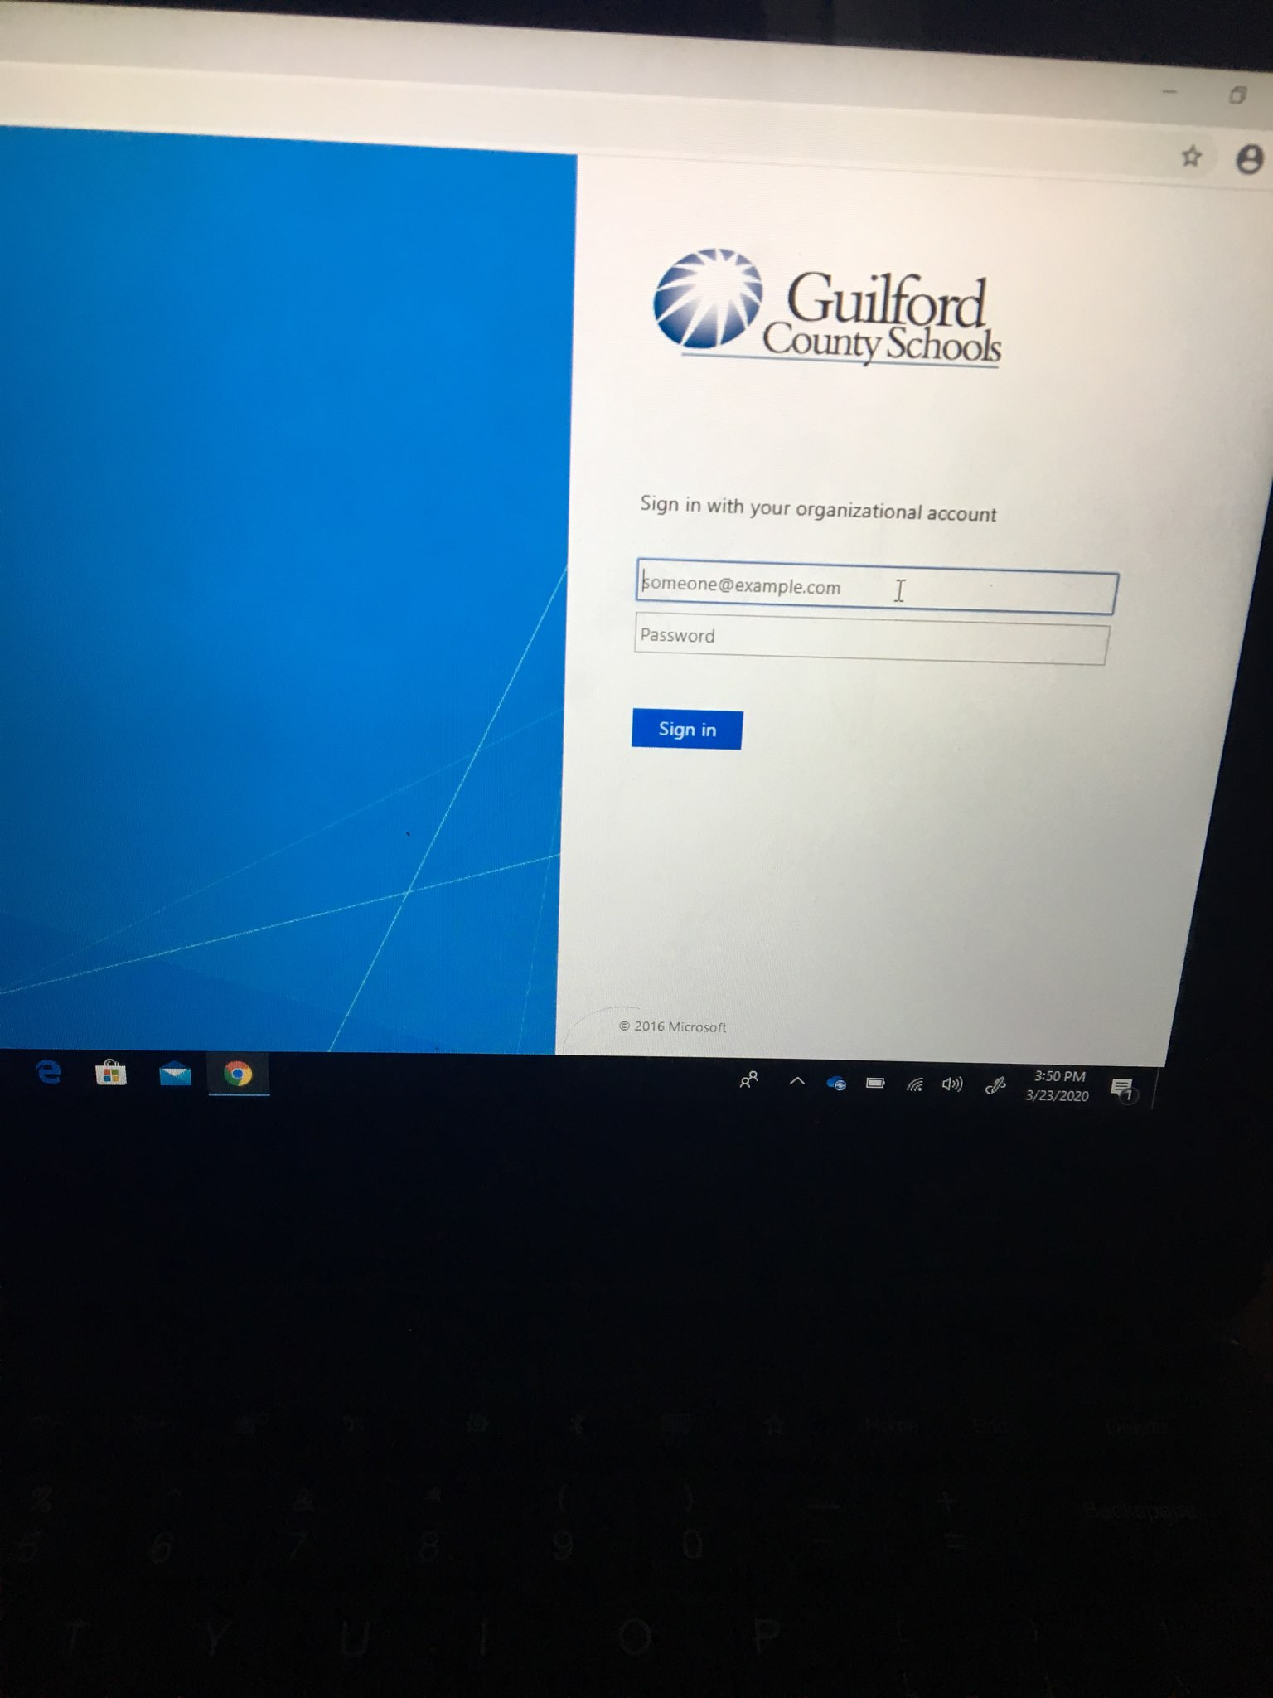

IF YOU GET THIS SCREEN, type: **Lunch Number**@stu.gcsnc.com

Password: **Your Birthday**

SI TIENE ESTA PANTALLA, escriba: **Lunch Number**@stu.gcsnc.com

                                                             Contraseña: **tu cumpleaños**

Click the red Canvas Button ** Haga clic en el botón rojo del lienzo

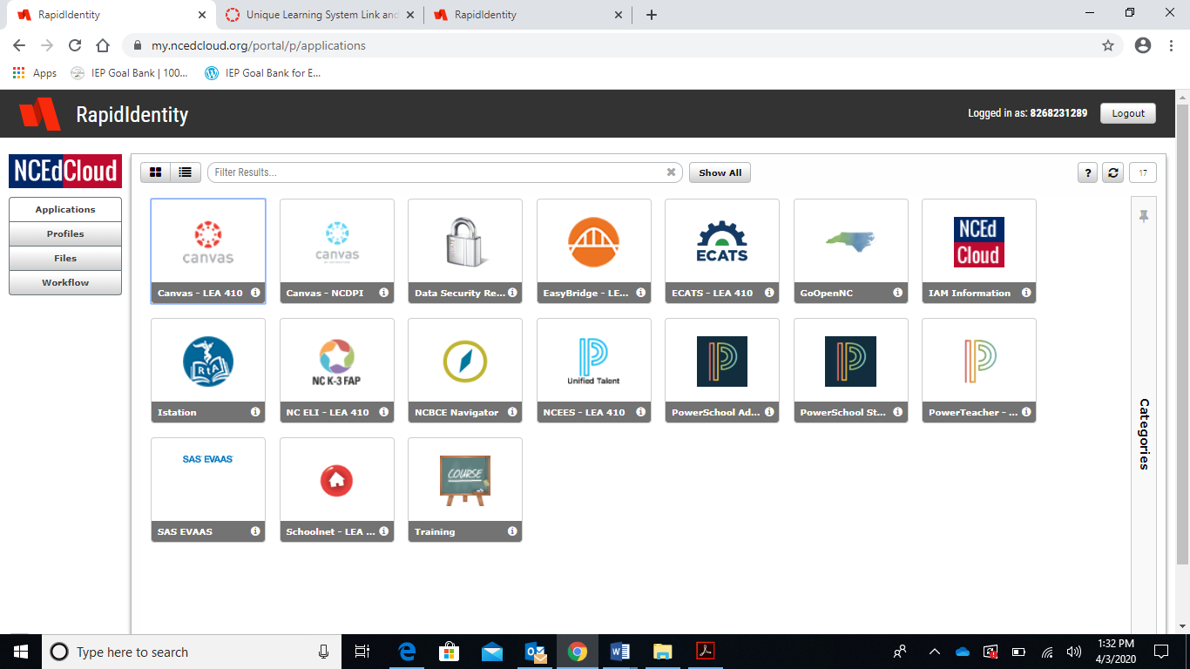

You should see a dashboard with your classes. If not, click the book on this page to see your classes. Click on your first class to start. If you cannot find your class, call or email your teacher.

**Deberías ver un tablero con tus clases. Si no, haga clic en el libro en esta página para ver sus clases. Haga clic en su primera clase para comenzar. Si no puede encontrar su clase, llame o envíe un correo electrónico a su maestro.

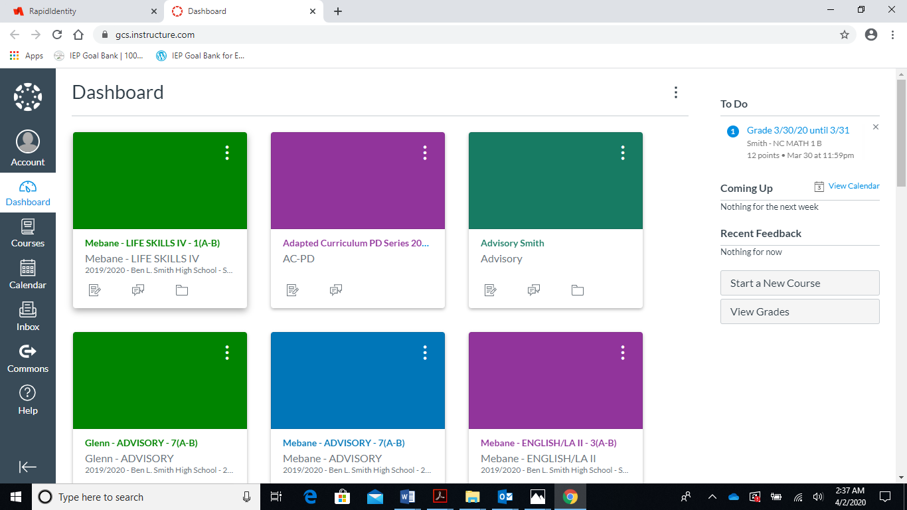

You will see a page that looks similar to this**Verás una página similar a esta

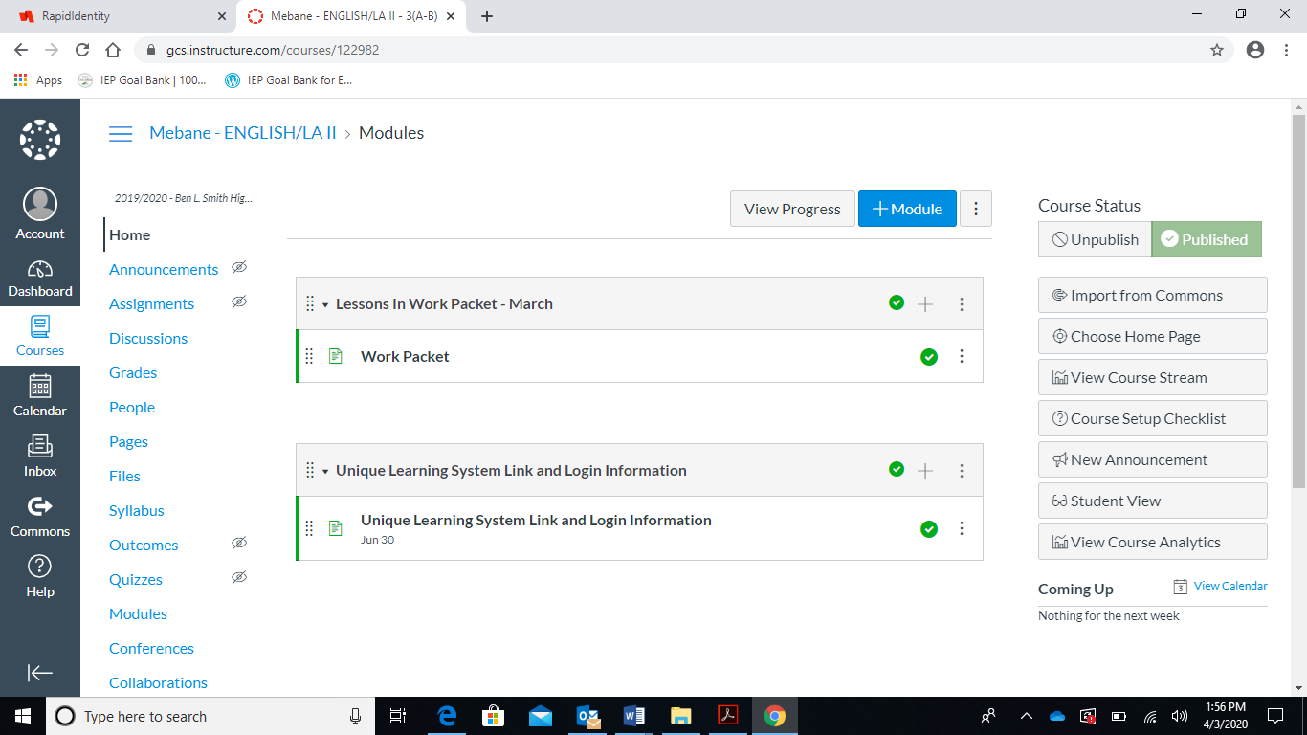

Click modules and pages for instructions and assignments. Also check the assignment button. These pages will change with new things for you to do. Sign in every day to these classes.

** Haga clic en módulos y páginas para obtener instrucciones y tareas. También verifique el botón de asignación. Estas páginas cambiarán con cosas nuevas para que hagas. Regístrese todos los días a estas clases.

